Oefentoets Bee Happy (30 minuten toets)

- Op een veldje staan plant P en plant Q naast elkaar. Op een warme zomerdag hangt de hele plant P halverwege de middag een beetje slap. Plant Q staat nog stevig rechtop. Beide planten staan in de zon.

- Is plant P een houtachtige plant of een kruidachtige plant? [2]
P is een kruidachtige plant. [2]
Dit kun je zien doordat hij slap gaat hangen bij een tekort aan water. Houtachtige planten blijven rechtop staan door de stevige houtstof in de cellen. Denk bijvoorbeeld aan bomen.
- Speelt bij plant P water of houtstof een rol bij de stevigheid? [2]
Kruidachtige planten hebben water nodig voor de stevigheid [2]
In plantencellen zit een vacuole die zich vult met vocht. De gevulde vacuole zorgt voor stevigheid.

- In de afbeelding zie je een schematische tekening van een plantencel. Hoe heten de onderdelen 1 tot en met 4? [2]
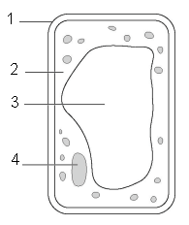
- Celwand
- Cytoplasma
- Vacuole
- Celkern
0,5 punt per goed antwoord

- Tuinders proberen hun planten te beschermen tegen bladluizen, want planten waarop veel bladluizen leven zijn minder gezond. Bladluizen zuigen de stof suiker met water op uit het blad.
Welke bewering is juist? [2]

- Bewering 1: Bladluizen zuigen de stoffen uit de bastvaten.
Bastvaten vervoeren suikers en water door de plant.
- Bewering 2: Bladluizen zuigen de stoffen uit de houtvaten.
Houtvaten vervoeren water en mineralen vanuit de wortels naar de rest van de plant.
A Alleen bewering 1 is juist. [2]
B Alleen bewering 2 is juist.
C Bewering 1 en 2 zijn beide juist
D Geen van beide beweringen is juist.

- Boris heeft last van de bomen van zijn buurman. Hij zegt dat de grote bomen het water uit zijn tuin wegzuigen. De buurman stelt voor om flink wat takken met bladeren van de bomen af te zagen. Is dit een goed voorstel? Leg je antwoord uit. [2]
De boom verdampt water uit de bladeren. Het water wat de boom verliest haalt de boom weer uit de grond. [1] Het wegsnoeien van takken kan helpen. [1]

- Judith en Natalie praten over wortels van planten.
- Judith zegt dat de wortels van een plant water en mineralen opnemen uit de bodem.
- Natalie zegt dat de wortels van een plant zelf voedsel kunnen maken.
In de bladeren wordt voedsel zoals glucose (suiker) gemaakt.
Wie heeft er gelijk? [2]
A alleen Judith heeft gelijk
B alleen Inge heeft gelijk
C Judith en Inge hebben beiden gelijk
D geen van beiden hebben gelijk

- Schrijf drie kenmerken op van bloemen die door de wind worden bestoven. [3]
- Geen mooie bloemen
- Lange meeldraden
- Lange stampers

- In een vrucht zitten 6 zaden. Hoeveel stuifmeelbuizen zijn hiervoor gegroeid?
Hoeveel eicellen waren hiervoor nodig?[2]

aantal stuifmeelbuizen aantal eicellen
A 1 1
B 1 6
C 6 1
D 6 6 [2] iedere stuifmeelkorrel maakt een stuifmeelbuis naar een eicel in het vruchtbeginsel. 1 stuifmeelkorrel kan 1 eicel bevruchten.

- Lees onderstaande tekst.

Een bepaalde boomsoort heeft kleine onopvallende bloemen die bloeien voordat de bladeren aan de boom komen.
De boomsoort heeft afzonderlijke mannelijke en afzonderlijke vrouwelijke bloemen, die samen op elke boom voorkomen. De mannelijke bloemen komen aan de boom het eerst in bloei, ze produceren enorme hoeveelheden stuifmeel. Nadat ze zijn uitgebloeid, komen de vrouwelijke bloemen in bloei. Na de bloei komen er bessen aan de boom.

Ontstaan de bessen voor of na bevruchting?[1] na de bevruchting [1] Als een eicel is bevrucht kan het zaadbeginsel uitgroeien tot een zaadje en het vruchtbeginsel tot een vrucht zoals een bes. Vruchten ontstaan dus altijd na bevruchting.

- In de afbeelding zijn de vruchten van de plantensoorten 1 tot en met 3 getekend.
Welke plantensoorten worden niet in hun voortbestaan bedreigd als ze groeien op een eiland zonder dieren? Leg je antwoord uit. [2]
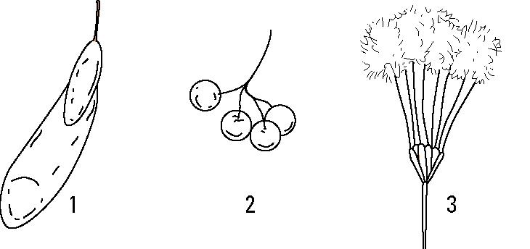
1 en 3 hebben geen dieren nodig om zich voort te planten. 1 is een zaadje die door de wind wordt verspreid. Dit kun je zien aan propeller die aan het zaadje vastzit. 3 verspreid de zaden ook door de wind. Dit kun je zien aan de pluisjes die vastzitten aan de zaden.
1 punt voor de goede nummers en 1 punt voor de goede uitleg.
-Einde-

Totaal 20 punten. Je kunt je cijfer bereken door de volgende formule te gebruiken:
KT Aantal punten dat je hebt gehaald : 20 x 9 + 1,5
TH Aantal punten dat je hebt gehaald : 20 x 9 + 1
HV Aantal punten dat je hebt gehaald : 20 x 10

Bv je zit in 2T en je hebt 12 punten gehaald. Dan is je formule 12 : 20 x 9 + 1 en je cijfer is dan een 6.4

